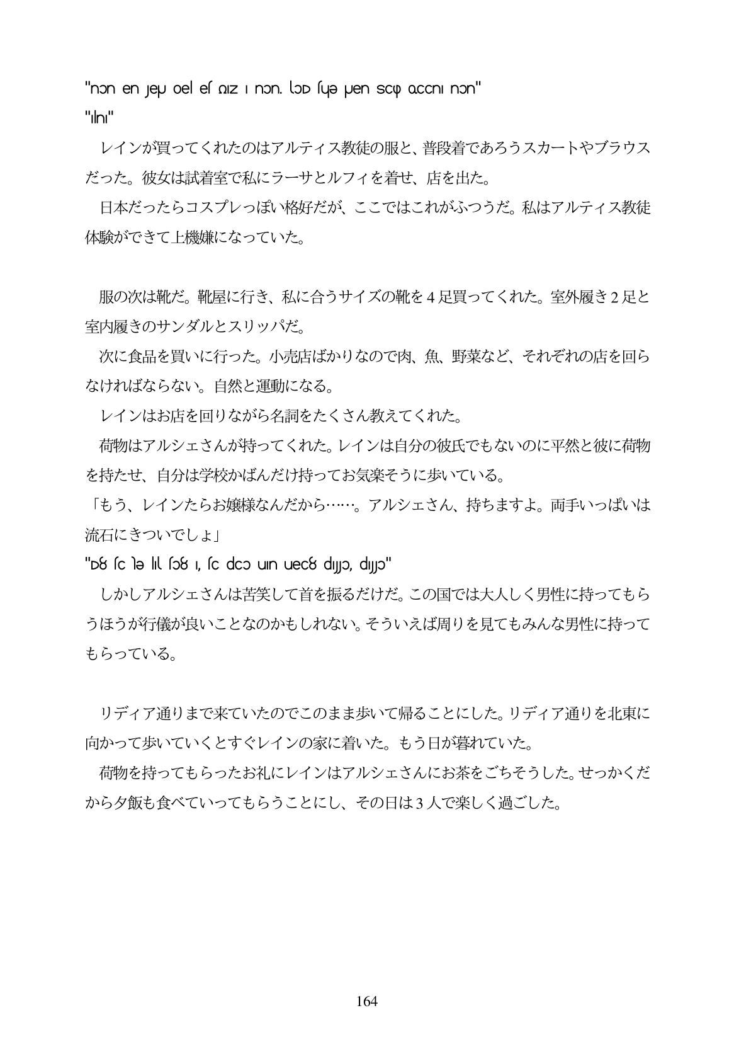

"non en jeu oel es olz i non lOD sue Jen scp occni non"

"n" レインが買ってくれたのはアルティス教徒の服と、普段着であろうスカートやブラウス

だった。彼女は試着室で私にラーサとルフィを着せ、店を出た。 日本だったらコスプレっぽい格好だが、ここではこれがふつうだ。私はアルティス教徒

体験ができて上機嫌になっていた。

服の次は靴だ。靴屋に行き、私に合うサイズの靴を4足買ってくれた。室外履き2足と 室内履きのサンダルとスリッパだ。 次に食品を買いに行った。小売店ばかりなので肉、魚、野菜など、それぞれの店を回ら なければならない。自然と運動になる。 レインはお店を回りながら名詞をたくさん教えてくれた。 荷物はアルシェさんが持ってくれた。レインは自分の彼氏でもないのに平然と彼に荷物 を持たせ、自分は学校かばんだけ持ってお気楽そうに歩いている。 「もう、レインたらお嬢様なんだから...。アルシエさん、持ちますよ。両手いつばいは 流石にきついでしよ」 "D8 scle Il so8, sc dco un uec8 dyp, dyp" しかしアルシェさんは苦笑して首を振るだけだ。この国では大人しく男性に持ってもら うほうが行儀が良いことなのかもしれない。そういえば周りを見てもみんな男性に持つて もらっている。

リディア通りまで来ていたのでこのまま歩いて帰ることにした。リデイア通りを北東に 向かって歩いていくとすぐレインの家に着いた。もう日が暮れていた。

荷物を持ってもらったお礼にレインはアルシェさんにお茶をごちそうした。せつかくだ から夕飯も食べていってもらうことにし、その日は3人で楽しく過ごした。

**164**